**Themaaufgabe:** **Elektromagnetische Induktion**

**Vorbemerkungen**

Themaaufgaben stellen an den Bearbeiter ganz besondere Herausforderungen: Ein größerer, zusammenhängender fachlicher Gegenstand soll unter ganz bestimmten Gesichtspunkten als zusammenhängender Text dargestellt werden. Dabei sollen sowohl allgemeine Zusammenhänge deutlich werden, als auch die Aussagen durch Einbeziehung von Beispiel oder Experimenten erläutert werden.

Schwierig wird die Bearbeitung dieses Aufgabentyps auch dadurch, dass eine recht begrenzte Zeit (ca. 100 Minuten in der Prüfung auf erhöhtem Niveau, 60 Minuten in der Prüfung auf grundlegendem Niveau) von den ersten konzeptionellen Gedanken bis zu fertigen Niederschrift und keinerlei Hilfsmittel zu Verfügung stehen.

Deshalb hat es sich bewährt, vor Beginn der schriftlichen Darstellung eine sogenannte „Schreibhilfe“ anzufertigen, in der

* die konzeptionellen Gedanken geordnet darstellt werden,
* die vorgegebenen Schwerpunkte und das Material eingeordnet wird,
* eine Gliederung deutlich wird,
* wichtige Querverbindungen aufgezeigt werden.

Eine solche Schreibhilfe kann ein Mindmap, ein Konzeptmap, ein Struktogramm oder eine andere Form der Visualisierung sein.

Die sprachliche Leistung wird mit 3 der 20 Bewertungseinheiten berücksichtigt (in der Prüfung auf grundlegendem Niveau sind es 3 von 15 BE). In den Hinweisen zur Bewertung werden dafür folgende Orientierungen gegeben:

* Systematik und Geschlossenheit der Darstellung
* Der Text ist zusammenhängend, schlüssig und gedanklich klar strukturiert.
* Die Bearbeitung der einzelnen Schwerpunkte erfolgt in einer angemessenen Gewichtung.
* Zusammenhänge zwischen den einzelnen Schwerpunkten sind aufgezeigt.
* Der jeweilige Zusammenhang der einzelnen Schwerpunkte mit dem Gesamtauftrag wird dargestellt.
* Die illustrierenden Beispiele sind treffend gewählt, präzise beschrieben und das Allgemeine an ihnen wird deutlich.
* Es ist ein Fazit bzgl. des Gesamtauftrages formuliert.
* Verwendung der Fachsprache
* Die Fachtermini werden richtig und in sinnvollen Zusammenhängen verwendet.
* Die Darstellung ist sprachlich präzise, stilistisch sicher und begrifflich differenziert.
* Die Darstellung erfolgt in einer sachlich-distanzierten Schreibweise.
* textliche Einbindung fachspezifischer Darstellungen

In den Text werden ggf. Diagramme, Skizzen, Schaltpläne oder Formeln eingebunden, d. h. es werden Erläuterungen gegeben bzw. es werden Aussagen aus ihnen abgeleitet.

**Elektromagnetische Induktion**

Michael Faraday (1791-1867) gehört zu den bedeutenden Physikern des 19. Jahrhunderts. Fasziniert wiederholte er Oersteds Versuch, bei dem sich gezeigt hatte, dass elektrischer Strom eine Magnetnadel ablenkt, und suchte mit viel Geduld nach dessen Umkehrung. In seinem Tagebuch soll sein Ziel durch die Worte „Verwandle Magne­tismus in Elektrizität.“ beschrieben worden sein. Es gelang ihm 1831. Seine Erkenntnisse über die Vorgänge, denen er den Namen Induktion gab, gehören bis heute zu den wichtigs­ten Gesetzmäßigkeiten in der Physik.

Erläutern Sie in einer sprachlich geschlossenen und zusammenhängenden Form die Vor­gänge und Gesetzmäßigkeiten der elektromagnetischen Induktion.

|  |  |
| --- | --- |
| Gehen Sie dabei u. a. auf folgende Schwerpunkte ein: | |
| gAN (GK) | - Induktionsgesetz in qualitativer Form,  - Lenz’sches Gesetz,  - Selbstinduktion. |
| eAN (LK) | - Induktionsgesetz in qualitativer und quantitativer Form,  - Lenz’sches Gesetz,  - Selbstinduktion,  - Wirbelströme. |

**Beispiel für eine Mindmap für das eAN**

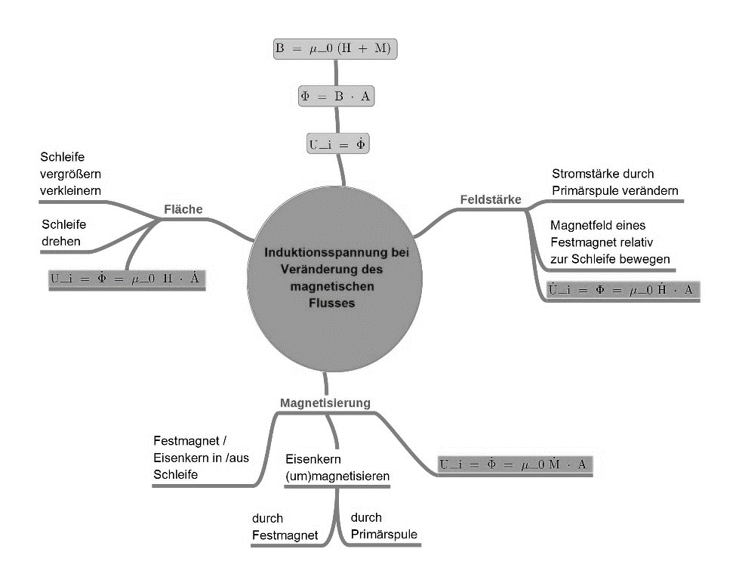

<http://schulphysikwiki.de/index.php/Datei:Induktion_mindmap.jpg> (04.07.2020)

**Lösung gAN [ eAN]**

Bewegte Ladungsträger erzeugen magnetische Felder, diese können ihrerseits wiederum auf bewegte Ladungsträger einwirken. Es existiert eine Wechselwirkung zwischen elektrischen und magnetischen Erscheinungen. Bei Phänomenen der elektromagnetischen Induktion finden Energieumwandlungen statt: Magnetische Feldenergie wird in elektrische Energie umgewandelt. Dabei ist die zeitliche Veränderung eines Magnetfeldes ausschlaggebend.

Erscheinungen der elektromagnetischen Induktion sind in Leiterschleifen nachweisbar. Befindet sich diese in einem sich zeitlich ändernden Magnetfeld, so wird in ihr eine Spannung hervorgerufen (induziert), die wiederum einen Stromfluss bewirkt.

Diese Gesetzmäßigkeit lässt sich durch einfache Experimente demonstrieren:

Beispiel:

Eine Spule ist an ein Voltmeter angeschlossen, sie befindet sich im Magnetfeld eines Dauermagneten. Wird die Spule relativ zum Magneten oder umgekehrt bewegt, kann am Voltmeter während der Relativbewegung ein Ausschlag beobachtet werden.

Analog lassen sich diese Beobachtungen in Stromkreisen mit Spulen bei An- und Ausschaltvorgängen oder bei generellen Stromstärkeveränderungen in einer Spule machen.

Untersucht man die Zusammenhänge genauer, so erhält man eine Proportionalität - einerseits zwischen der induzierten Spannung und der zeitlichen Änderung der magnetischen Flussdichte B andererseits zur zeitlichen Änderung der wirkenden Querschnittsfläche der Spule bzw. Leiterschleife.

Dies lässt sich mathematisch zusammenfassen:

Die Induktionsspannung  in einer Spule ist das negative Produkt aus der Windungszahl N und der zeitlichen Änderung des sie durchsetzenden magnetischen Flusses .

 

Das Minuszeichen informiert über die Polung der Induktionsspannung bezogen auf eine festgelegte Umlaufrichtung der vom magnetischen Fluss durchsetzten Fläche.

Begründen kann man dies auch mit der Lenz‘schen Regel, die besagt, dass die Induktionsspannung bzw. der Induktionsstrom stets so gerichtet ist, dass sie ihrer Ursache entgegenwirken.

Dies lässt sich z.B. durch den Thomson‘schen Ringversuch demonstrieren.

Ein geschlossener Aluminiumring befindet sich frei beweglich über dem verlängerten Eisenkern einer Spule. Der Strom der Spule wird ein- bzw. ausgeschaltet. Beim Einschalten bewegt sich der Ring von der Spule weg, beim Ausschalten wird er zur Spule hingezogen - unabhängig von der Polung der Spule.Erklärbar ist dies z. B. beim Einschalten durch das schnell anwachsende Magnetfeld in der Spule, wobei der im Ring hervorgerufene Induktionsstrom diesem Anwachsen entgegenwirkt. Analog beim Ausschalten.

Induktionserscheinungen treten generell bei Verwendung von Spulen auf. Die Änderung der Stromstärke z. B. beim Einschalten führt zu einem zeitlich veränderlichen Magnetfeld, welches sich um die Spule aufbaut. Dabei befindet sich die Spule in ihrem eigenen sich zeitlich ändernden Magnetfeld und in ihr wird eine Spannung induziert. Der dadurch hervorgerufene Induktionsstrom wirkt seiner Ursache wiederum entgegen. Es kommt so z. B. zu Verzögerungen des Stromflusses in Stromkreisen, die Spulen enthalten.

Schließt man beispielsweise eine Spule und einen Widerstand mit gleichartigen Glühlampen parallel in einen Stromkreis (eventuell Schaltplan), kann beobachtet werden, dass die Glühlampe im Zweig mit der Spule später aufleuchtet.

Induktionsvorgänge treten nicht nur in Spulen auf, zu beobachten sind sie auch in massiven Metallkörpern wie in Eisenkernen der Spulen oder auch in Aluminiumplatten.

Befindet sich bspw. eine drehbar gelagerte Aluminiumscheibe unter einem drehbar gelagerten U-Kern und dieser wird gedreht, so dreht sich auch die Scheibe. In ihr werden durch die Induktionsvorgänge Ringströme induziert, die man als Wirbelströme bezeichnet. Durch die dabei stattfindenden Energieumwandlungen, vor allem auch in thermische Energie, sind Wirbelströme zum einen erwünscht und können angewandt werden z.B. in der Wirbelstrombremse oder Induktionsherden. Unerwünscht sind sie in technischen Anlagen wie Transformatoren und Generatoren durch den erheblichen Energieverlust. Eine Verminderung erhält man z. B. durch Blätterung der Eisenkerne.